Уважаемая администрация ПГО!
Мы, жильцы дома №20 по ул. Судостроительной, повторно просим вас принять меры в отношении водителей, систематически паркующихся на газоне во дворе нашего дома. Мы уже обращались к вам с этим же вопросом 04.04.2014 (сообщение №e1156986), и тогда вы нам ответили, что материал отправлен в УМВД. Сейчас, по прошествии трех месяцев ситуация не изменилась, и машины все также заезжают на газон. То есть меры, если они и принимались, оказались неэффективны. В связи с этим повторно просим вас принять действенные меры в отношении нарушителей, уродующих наш двор и другие дворы.

С уважением, жильцы дома

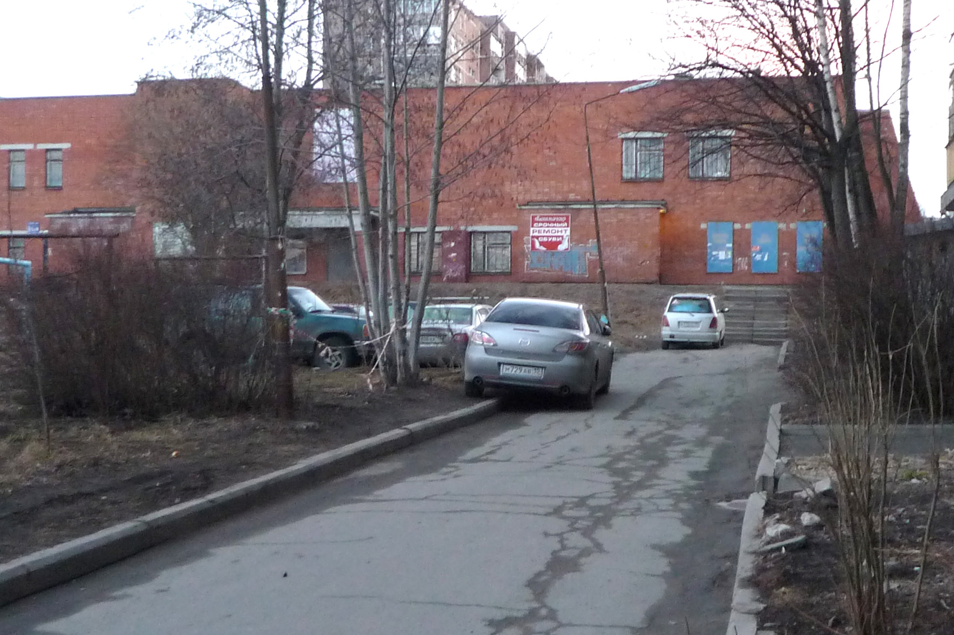

На фотографии: автомобиль Mazda г/н: м729ав10 стоит на газоне 04 апреля 2014 года.

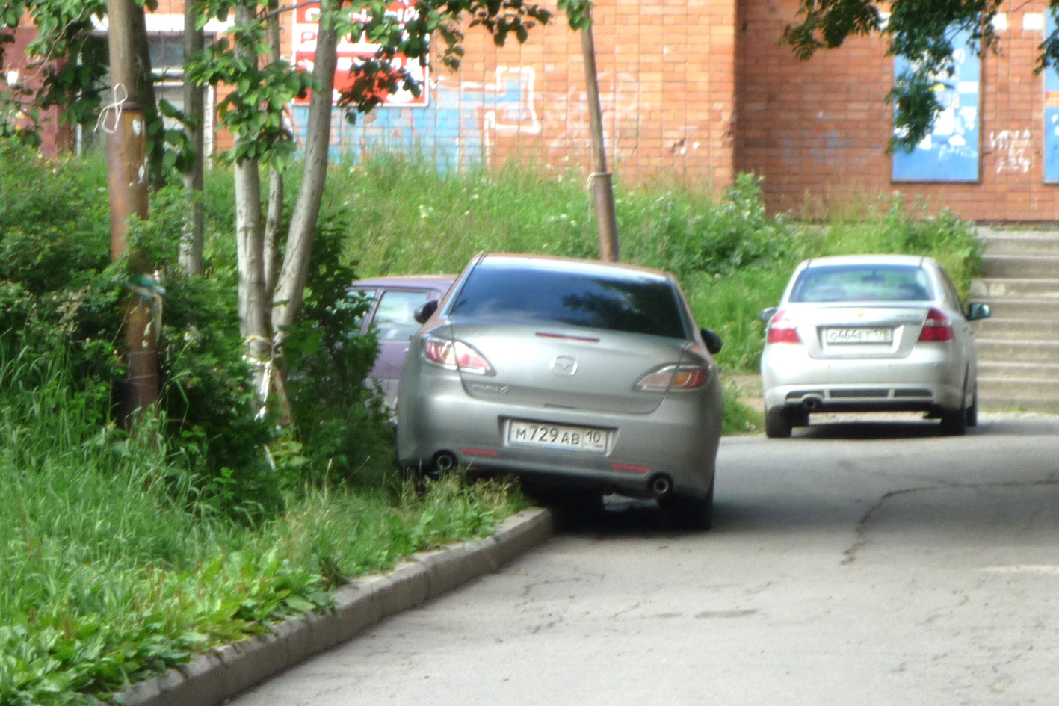

На фотографии: этот же автомобиль стоит в этом же месте 05 июля 2014 года около 10:00.

